不求力大，亦不求招快，精微要旨在端在劲力吞吐，时刻方位，不失毫厘，则四两之力，可拨千斤。

天道难言，人事难知。

只求心之所安，义所当为。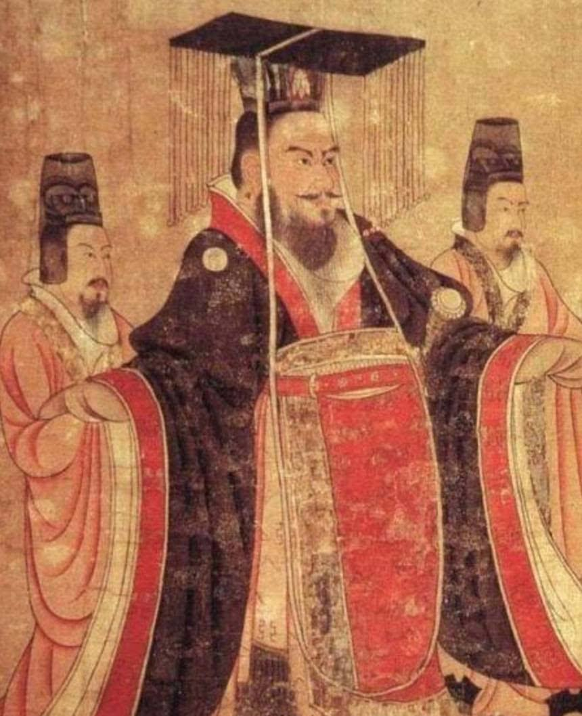

武林至尊，宝刀屠龙。号令天下，莫敢不从。倚天不出，谁与争锋。

西方佛祖，东海观音，天上玉皇，地下阎罗，三皇五帝，尧舜禹汤，秦皇唐宗，

少林神僧，见闻智性

文则孔孟，武则关岳

我这一拳中共有七股不同的劲力，或刚猛，或阴柔，或刚中有柔，或柔中有刚，或横出，或直送，或内缩。——七伤拳

谢逊摇头道：“这七伤拳不练也罢！每人体内，均有阴阳二气，金木水火土五行。心属火，肺属金，肾属水，脾属土，肝属木，一练七伤，七者皆伤。这七伤拳的拳功每练一次，自身内脏便受一次损害，所谓七伤，实则是先伤己，再伤敌。”

谢逊道：“你心地仁厚，原该福泽无尽，但于是非善恶之际太过执着，难免厄难重重，你一切小心。无忌胸襟宽广，看来日后行事处世，比你圆通随和的多。五妹虽是女子，却不会吃别人的亏。我所担心的反倒是你。”

少林 武当 昆仑 峨嵋 崆峒

喜怒不形于色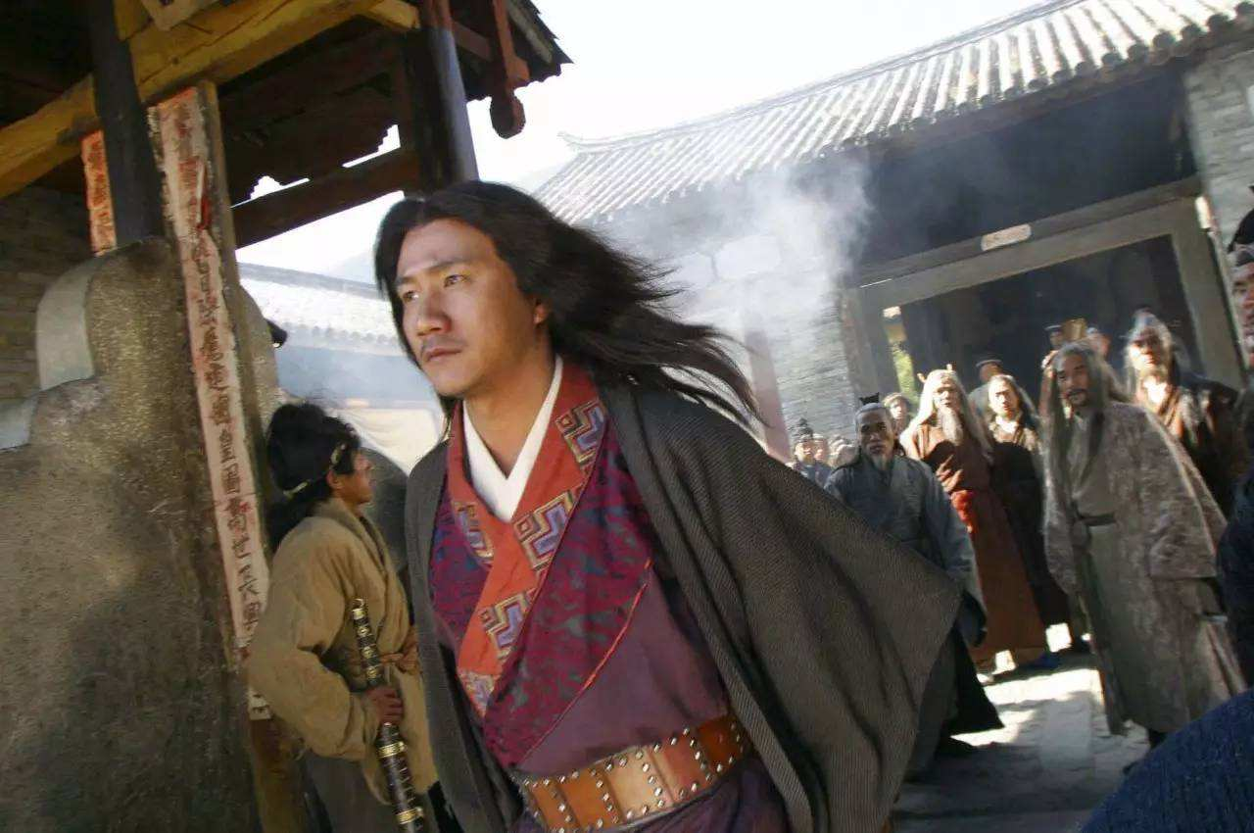

武当七侠：宋远桥 俞莲舟 俞岱岩 张松溪 张翠山 殷梨亭 莫声谷

俞莲舟道：“我们七人各有所长，大师哥深通老庄之学，冲淡弘远，道家的修为最深。三师弟精明强干，四师弟机智过人，六师弟剑术最精。七师弟近年来专练外门武功，他日内外兼修，刚柔合一，非他莫属。我资质愚鲁，一无所长，勉强说来，师传的本门武功算我练的最刻苦，勤恳些。可是我七兄弟中，文武全才，惟翠山一人。”

人死不能复生，便罪恶深重，穷凶极恶之辈，也不能随便下手杀死，须得让他有一条悔改之路。

张三丰仍捋须一笑，说道：“那有什么干系？只要儿媳妇人品不错，也就是了，便算她人品不好，到得咱们山上，难道不能潜移默化于她吗？天鹰教又怎么了？翠山，为人第一不可胸襟太窄，千万别自居名门正派，把旁人都瞧得小了。这正邪两字，原本难分，正派弟子倘若心术不正，便是邪徒；邪派中人只要一心向善，便是正人君子。”

世事变幻，是非真伪，往往出人意表。